2.3.1 数字处理设计
本仪器的射频前端通过两级超外差结构将 1 MHz-1.5 GHz 输入信号变换到固定中频，再由中频板上的高速 ADC 完成数字化。Zynq 端数字处理设计的任务，是在有限成本和有限片上资源条件下，把固定中频采样数据转化为具有分辨率带宽选择、幅度定量能力和实时显示能力的频谱曲线。与通用 SDR 软件中常见的整段 FFT 显示不同，本系统当前固件采用更接近传统扫频频谱仪的逐点测量方式：每个频点先设置第一本振，等待锁相稳定后采集中频数据，再在 Zynq 内部完成数字下变频、RBW 滤波、功率估计与幅度校正，最后把频率-幅度点流式发送到上位机。
这种设计把硬件频率规划和数字信号处理紧密结合起来。射频输入经两级混频后形成固定低中频，扫频动作由 LO1 的频率变化完成；数字处理链路始终围绕固定中频工作，因此 NCO、滤波器和功率计算模型可以保持稳定。系统主链路如图 2.3.1-1 所示，整体可概括为“ADC 采样-DMA 搬运-DDC 基带化-CIC 抽取-RBW 补偿 FIR-功率估计-幅度校正-协议输出”。
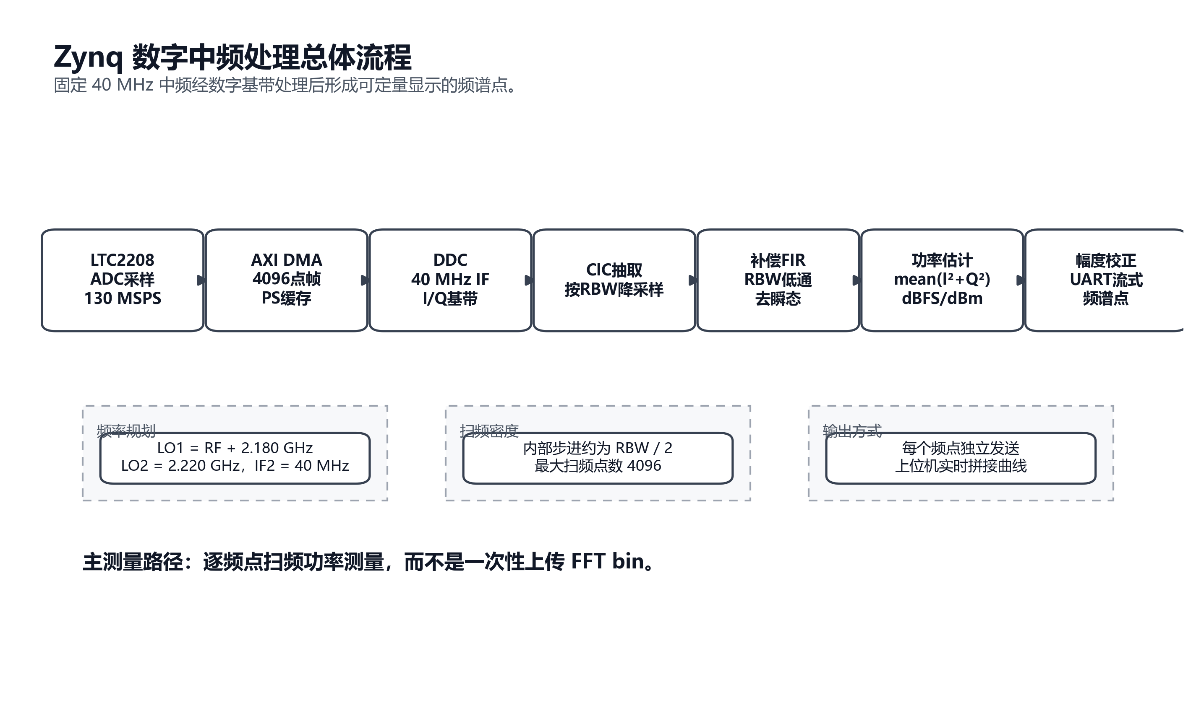
图 2.3.1-1 Zynq 数字中频处理总体流程。40 MHz 中频经 ADC 数字化后，由 DMA 搬运到 PS 侧缓存，随后完成 DDC、RBW 滤波、功率估计和幅度校正，并通过串口协议输出频谱点。

1 数字中频处理总体架构
Zynq 端固件运行在裸机环境下，主要模块包括 dma_capture、signal_processing、sweep_engine、lo_control、amplitude_correction 和 device_protocol。main.c 在初始化阶段依次完成外设、射频控制、协议引擎、数字信号处理、扫频状态机和 DMA 采集模块的初始化；运行阶段由主循环轮询协议命令和扫频状态机。上位机通过 GET_SPECTRUM 或 START_SWEEP 等命令触发扫频后，device_protocol 把命令转交给 sweep_engine，后者成为整个数字处理链路的调度核心。
软件架构上的一个重要特点是采集、处理和输出之间采用明确的接口分层。dma_capture 只负责 AXI DMA S2MM 通道的启动、完成标志和错误状态；signal_processing 只负责中频数据的 DDC、抽取、滤波和功率估计；sweep_engine 负责把 LO1 控制、DMA 采样、样本积累、功率计算、幅度校正和点数据发送串联为一个非阻塞状态机；device_protocol 负责帧格式、ACK、状态数据和频谱点数据的串口发送。这种分层使得调试时可以分别定位锁相、DMA、滤波、功率估计或协议发送问题。
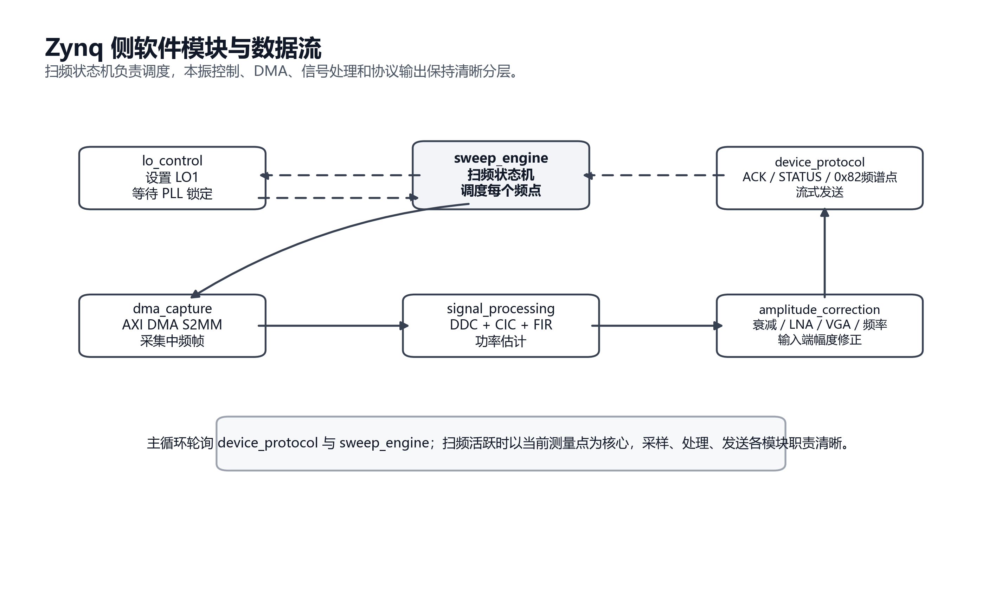
图 2.3.1-2 Zynq 内部软件与数据流架构。扫频状态机作为调度核心，协调本振控制、DMA 采集、信号处理和协议输出，使每个频点的采样、测量、发送过程解耦。

2 ADC采样与DMA数据搬运
中频板采用 LTC2208 对模拟中频信号进行采样，当前固件中 ADC 采样率配置为 130 MSPS。ADC 输出的数据经 PL 侧接口进入 AXI DMA，再通过 S2MM 通道搬运到 PS 侧缓存。数字处理的基本数据帧长度为 4096 点，每个采样点按 16 bit 有符号数处理，进入 signal_processing 后统一归一化到 -1 到 1 附近的浮点范围。这一帧长一方面便于复用 CMSIS-DSP 中的 FIR 和 FFT 基础设施，另一方面也给 DMA 中断、缓存管理和实时轮询提供了较清晰的处理粒度。
工程实现中，DMA 传输长度并不是简单地越大越好。当前硬件导出的 AXI DMA 简单传输长度宽度约束要求单次传输保持在 65535 字节以内，固件因此对单次传输进行了保护。更重要的是，当前扫频测量路径把每次 DMA 触发保持为一个 4096 点帧，并由扫频状态机根据 RBW 档位反复重新启动 DMA，直到抽取后的累积样本数达到目标。这样做虽然增加了 rearm 次数，但能避免多帧简单传输完成后后续块无有效样本、窄 RBW 档位被 FIR 瞬态吞掉等问题，实际可靠性更高。
在系统运行时，DMA 采样和后台状态采集共享同一 DMA 资源，因此固件在扫频活跃时以当前测量点为最高优先级。扫频状态机进入采样阶段后会复位并启动 DMA，等待 frame_ready 或错误标志；如果当前 RBW 所需样本尚未积累够，则进入 REARM_DMA 状态继续采样。这样每个频点都有明确的采样闭环，便于上位机根据状态和性能数据判断扫速瓶颈。

3 数字下变频与I/Q基带生成
由于硬件链路把被测信号变换到固定低中频，Zynq 端首先需要通过数字下变频把中频信号搬移到基带。固件在 signal_processing_init 中建立 NCO 正弦和余弦查找表，在扫频准备阶段按实际第二中频设置 DDC 频率。当前频率规划中 LO2 固定为 2.220 GHz，第二中频为 40 MHz，因此扫频主路径按 40 MHz 中频进行数字混频。源码中保留的 DDC_IF_HZ 默认值具有历史兼容性质，报告描述以扫频状态机实际设置的 40 MHz 为准。
DDC 处理时，每个 ADC 采样点先转换为归一化浮点值，再分别乘以 NCO 的 cos 和 -sin 分量，得到同相 I 和正交 Q 两路基带数据。为了保证多次 DMA 累积时相位连续，扫频路径使用独立的 sweep_nco_phase 记录帧间相位推进，而不是每帧都从零相位重新开始。这样可以避免跨帧累积时出现人为相位跳变，提高后续 CIC 抽取和功率估计的一致性。
与直接对实数中频做 FFT 相比，先做 DDC 的优势在于后续 RBW 滤波可以围绕零频基带进行，滤波器设计和功率估计更加直观。对于扫频频谱仪而言，每个 LO1 频点已经对应一个待测 RF 频率，Zynq 端只需要判断该频点附近 RBW 带宽内的信号能量，因此“DDC 到基带 + 窄带功率估计”的路径比全带 FFT 更贴合本仪器的硬件架构。

4 RBW滤波与多档分辨率带宽实现
分辨率带宽 RBW 是频谱仪最核心的测量参数之一，它决定了相邻频率成分的分辨能力、噪声底显示以及扫频速度。本系统在固件中提供 1 kHz、10 kHz、30 kHz、100 kHz、300 kHz 和 1 MHz 多档 RBW。不同档位不是简单改变显示点数，而是实际改变数字处理链路的抽取比、滤波器长度和观测样本数。这样能够让用户在快速粗扫和窄带精测之间切换，符合频谱仪的典型使用方式。
RBW 处理链分为两级。第一级为 CIC 抽取器，用较低计算代价完成大倍率降采样；第二级为补偿 FIR 滤波器，在抽取后的较低采样率上形成更接近目标 RBW 的低通响应，并对 CIC 通带下垂和滤波瞬态进行补偿。CIC 的抽取比 R 和级数 N 随 RBW 档位变化，窄 RBW 使用更大的抽取比，从而在较低等效采样率上积累更长时间的样本；宽 RBW 使用较小抽取比，以提高扫频速度。
补偿 FIR 使用窗函数法动态生成，截止频率由当前 RBW 档位决定，归一化采样率由 ADC_SAMPLE_RATE_HZ / CIC_R 决定。FIR 输出前若直接参与功率计算，会受到初始零状态和滤波器群延迟影响，因此固件为每个 RBW 档位设置 skip points，跳过启动瞬态后再取有效观测窗口。每个频点的累积目标为 observe points、skip points 和 FIR taps 的合计值，并受 ACCUM_BUFFER_SIZE 上限约束。图 2.3.1-4 和表 2.3.1-1 给出了这一处理链和当前参数配置。
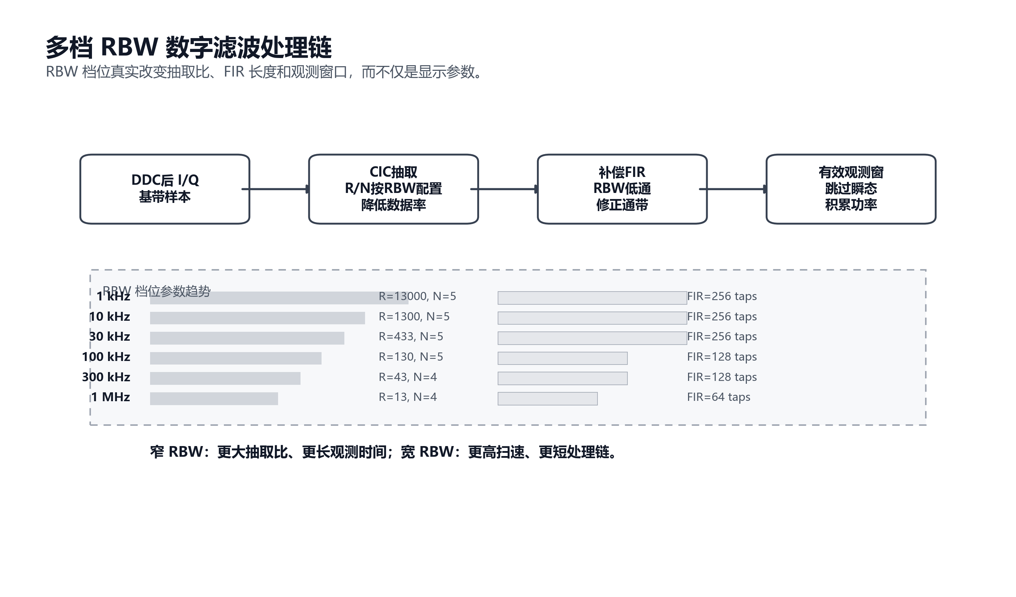
图 2.3.1-4 多档 RBW 滤波处理链。不同 RBW 档位配置不同 CIC 抽取比、CIC 级数和补偿 FIR 长度，从而在扫速和分辨率之间取得折中。

表 2.3.1-1 RBW 档位参数
RBW | CIC R | CIC N | FIR taps | Observe pts | Skip pts | Accum target
1 kHz | 13000 | 5 | 256 | 256 | 128 | 640
10 kHz | 1300 | 5 | 256 | 256 | 128 | 640
30 kHz | 433 | 5 | 256 | 256 | 128 | 640
100 kHz | 130 | 5 | 128 | 384 | 64 | 576
300 kHz | 43 | 4 | 128 | 384 | 64 | 576
1 MHz | 13 | 4 | 64 | 384 | 32 | 480
参数来源：当前活动固件 app_config.h。Accum target 为 Observe points、Skip points 和 FIR taps 的合计值。

5 扫频控制与逐点功率测量
扫频计划由 sweep_plan 根据起止频率、中心频率、span 和 RBW 配置生成。当前固件采用与 RBW 绑定的内部步进规则，典型步进约为 RBW / 2，并将最大扫频点数限制为 4096 点。这样做的目的，是避免显示点数固定而导致窄峰被过稀的频率采样跳过；当用户选择更窄的 RBW 时，内部频率步进也随之变小，从而提升窄带信号的捕获能力。
每个扫频点的状态机流程如图 2.3.1-3 所示。首先根据当前 RF 频点计算并设置 LO1，使输入频率被搬移到第一中频；随后读取锁定指示，等待 PLL 锁定。锁定完成后复位并启动 DMA，采集一帧中频数据；DMA 完成后进入 signal_processing_accumulate_dma，完成 DDC 和 CIC 抽取，并把输出追加到累积缓冲区。如果累积样本不足，则重新启动 DMA；如果已经达到当前 RBW 的累积目标，则进入测量阶段。
测量阶段先对累积 I/Q 数据应用补偿 FIR，去除瞬态并保留有效观测段，然后对 I/Q 平方和求均值，得到当前频点在 RBW 带宽内的平均功率。完成幅度修正后，sweep_engine 将该点写入内部 points 数组，并调用协议层回调发送频谱点。最后状态机切换到下一频点，复位累积缓冲区和 NCO 连续相位，进入下一轮 LO1 设置。整个流程是非阻塞轮询式实现，便于在裸机主循环中与协议收发、状态查询和性能统计共存。
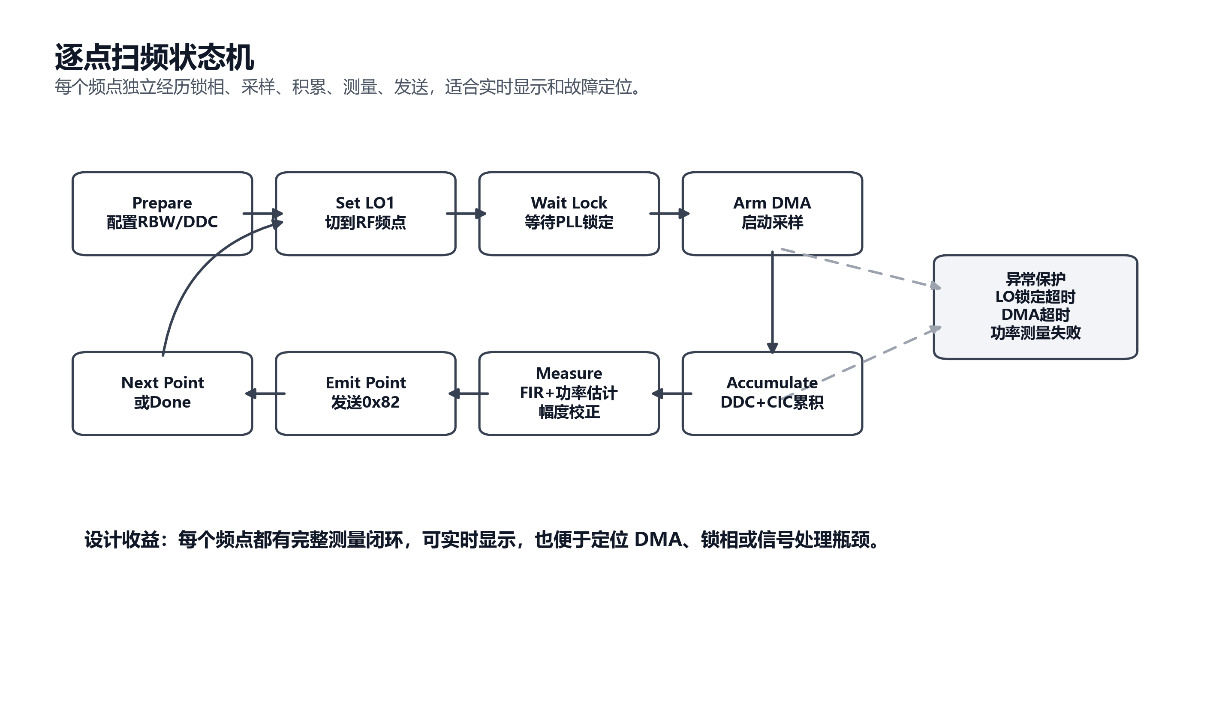
图 2.3.1-3 逐点扫频状态机。每个频点依次完成 LO1 设置、锁定等待、DMA 采样、样本累积、功率测量、频谱点发送和下一频点切换。

6 功率换算与幅度校正
当前主测量路径采用时域功率估计，而不是取 FFT 峰值。RBW 滤波后的基带数据包含 I、Q 两路分量，固件对有效观测窗口内所有样本计算 I²+Q² 的平均值，并与 FULL_SCALE_COMPLEX_POWER 进行比较，得到 dBFS。随后加上 ADC_INPUT_FULL_SCALE_DBM，把相对满量程的数字功率换算为 ADC 输入端近似 dBm。该模型与窄带 RBW 滤波相匹配，能够反映当前扫频频点附近一定带宽内的总能量。
仅有 ADC 输入端功率还不足以代表被测端口的真实输入幅度，因为射频链路中存在 LNA、数字衰减器、VGA、混频链路损耗以及不同频段的增益起伏。固件中的 amplitude_correction 模块根据当前射频前端状态计算总校正量，校正项包括衰减器设置、LNA 增益、VGA 增益、路径校准和频率分段校准。校正后的结果作为 RF 输入端幅度发送给上位机，同时保留 raw power 和 correction dB，便于后续标定和误差分析。
这一处理方式为低成本硬件提供了可持续改进的幅度定量框架。早期系统可以先使用默认校准项完成相对测量，后续通过标准信号源在多个频点、多个前端状态和多个 RBW 档位下采集误差，再把校准表写入固件或上位机配置。这样不需要改变主处理链路，即可逐步提高整机幅度精度。
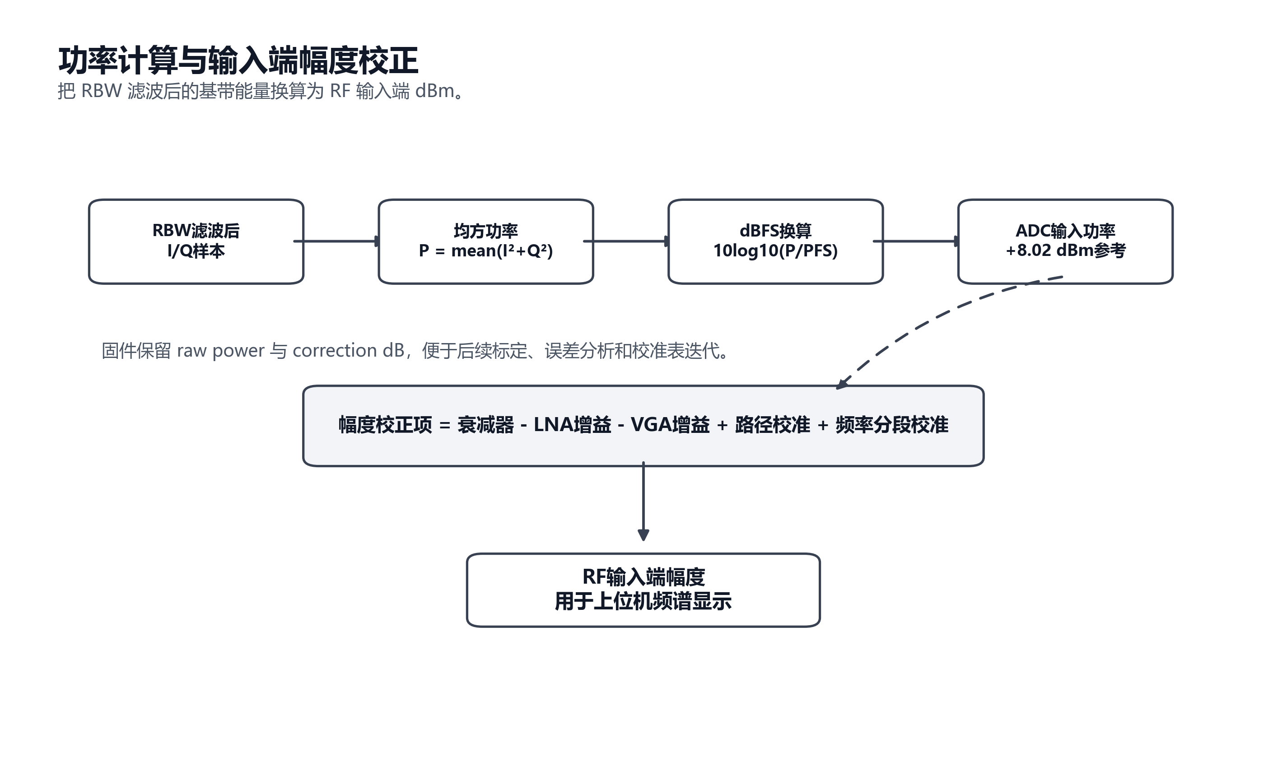
图 2.3.1-5 功率计算与幅度校正路径。RBW 滤波后的 I/Q 数据先通过均方功率估计得到 dBFS，再结合 ADC 满量程参考和射频前端校正换算为输入端 dBm。

7 数据流式输出与系统优势
数字处理完成后，频谱点通过 device_protocol 以 SPECTRUM_DATA 帧流式输出。每个数据点包含当前频率、幅度、总点数、点序号和是否最后一点等信息，上位机接收到后即可逐点更新曲线。相比等待完整扫频结束后一次性上传，流式输出能够缩短用户看到结果的时间，也便于上位机在长 span 或窄 RBW 扫描时显示进度。协议层同时提供 ACK、状态查询和性能 profile 数据，为联调和故障定位提供支撑。
综合来看，本节数字处理设计有三个突出特点。第一，算法结构与硬件架构一致：硬件负责把宽频输入搬移到固定中频，Zynq 负责稳定的基带化和窄带功率估计。第二，RBW 是真实参与数字滤波和扫频规划的测量参数，而不是单纯的显示选项，因此系统具备频谱仪应有的分辨率带宽概念。第三，扫频状态机、DMA 保护、相位连续 DDC、滤波瞬态跳过和幅度校正共同构成了可调试、可标定、可扩展的工程实现，为后续加入平均检波、峰值保持、零 span、通道功率和自动校准等功能打下基础。
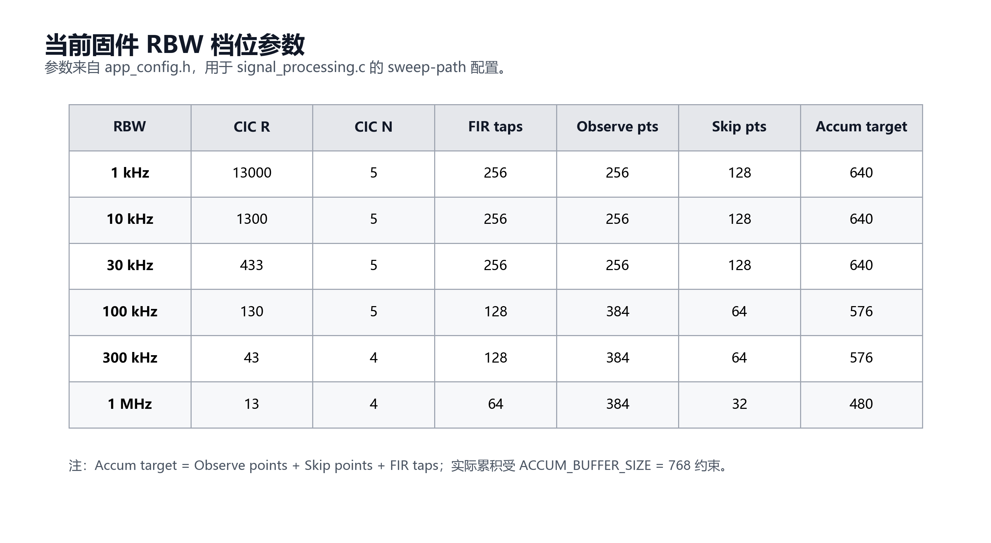
表 2.3.1-1 RBW 档位参数。参数来自当前固件 app_config.h，用于配置 CIC 抽取、补偿 FIR 和每个扫频点的有效观测长度。

源码依据：code/pusu_20260516/vitis/pusu_20260516/src 中的 app_config.h、signal_processing.c、sweep_engine.c、sweep_plan.c、dma_capture.c、amplitude_correction.c 和 device_protocol.c。

